**Игры и конкурсы ко Дню России**

**в летнем лагере**

**Конкурс « Найди праздники»**

Соотнеси даты государственных праздников и их название.

|  |  |
| --- | --- |
| 12 июня | День Победы |
| 23 февраля | День независимости России |
| 9 мая | Международный женский день |
| 1 января | Праздник Весны и Труда |
| 1 мая | Новый год |
| 8 марта | День защитника Отечества |
| 7 января | Рождество Христово |

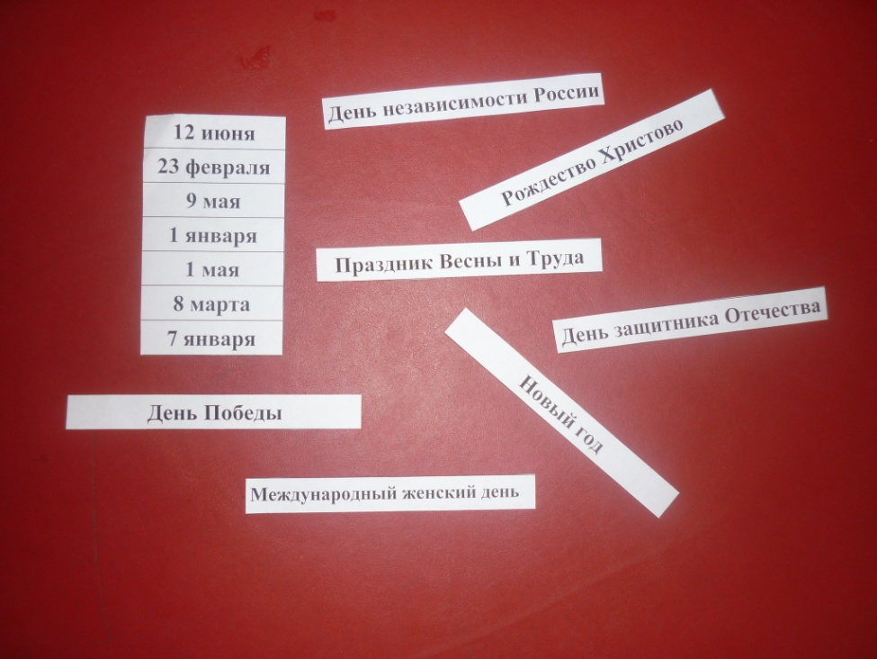

**Игра «Составь российский флаг»**

Из разноцветных полосок  выбрать необходимые и составить флаг.

**Игра «Собери герб России»**

Изображение герба разрезано на кусочки. Дети должны собрать целую картинку.

**Кричалка с флажками «Я живу в России»**

Когда поднимают белый флажок, дети дружно кричат «Я», на синий -«ЖИВУ», на красный - «В РОССИИ».

**Конкурс «Составь слово»**

Из разрезных букв составить слова:1 команда **-Родина,** 2 команда **–Россия.** Кто быстрее?

**Конкурс «Ромашка загадок»**

На лепестках ромашки написаны загадки, команды по очереди отрывают лепесток и отгадывают загадку.

Голубой платок,

Алый клубок,

По платку катается —

Людям улыбается. (Небо, солнце)

Двенадцать братьев

Друг за другом ходят,

Друг друга не находят. (Месяцы в году)

Сидит Пахом

На коне верхом,

Книги читает,

А грамоты не знает. (Очки)

Утка ныряла-ныряла –

И хвост потеряла. (Нитка с иголкой)

Без крыльев, а летит,

Без языка, а говорит. (Письмо)

Без языка, без голоса,

А всё расскажет. (Книга)

Белый тулупчик

Сшит без рубчика.  (Яйцо)

Маленький Иван —

Костяной кафтан. (Орех)

И языка нет,

А правду скажет. (Зеркало)

Под землей птица гнездо свила,

Яиц нанесла. (Картофель)

**Игра «Реки, города, моря»**

На гранях кубика написаны слова: реки, города, моря, реки, города, моря. Команды по очереди подбрасывают кубик и называют реку, город или море России, в зависимости от слова, которое им выпало.

**Конкурс «Угадай русскую народную сказку»**

Кто-то за кого-то ухватился цепко, ох, никак не вытянуть, ох, засела крепко. Но еще помощники скоро прибегут, победит упрямицу дружный, общий труд. («Репка».)

Колотил да колоти,

По тарелке носом.

Ничего не проглотил

И остался с носом. («Лиса и журавль)

А дорога далека.

А корзина нелегка.

Сесть бы на пенек,

Съесть бы пирожок. («Машенька и медведь»)

Ах ты, Петя-простота.

Оплошал немножко.

Не послушался кота.

Выглянул в окошко. («Петушок — Золотой гребешок»)

Нет ни речки, ни пруда.

Где воды напиться,

Очень вкусная вода

В ямке от копытца. («Сестрица Аленушка и братец Иванушка»)

Красна девица грустна.

Ей не нравится весна.

Ей на солнце тяжко.

Слезы льет бедняжка. («Снегурочка»)

**Конкурс « Кто больше скажет пословиц о Родине»**

*Пословицы:* Всякому мила родная сторона.

На чужой сторонушке рад своей воронушке.

Дома и стены помогают.

Родина - мать, чужая сторона – мачеха.

Кто с мечом к нам придёт, тот от меча и погибнет.

Человек без Родины, что соловей без песни.

За Родину – мать не страшно умирать.

Родной куст и зайцу дорог.

Мала птица, а та своё гнездо бережёт.

На чужой стороне Родина милей вдвойне.

**Игра «Поле чудес»**

Назовите одним словом : гимн, флаг, герб. (Символика.)

|  |  |  |  |  |  |  |  |  |
| --- | --- | --- | --- | --- | --- | --- | --- | --- |
|  |  |  |  |  |  |  |  |  |

Житель страны, который признаёт её законы, любит свою страну, гордится ею, старается сделать её сильной и богатой. (Гражданин.)

|  |  |  |  |  |  |  |  |  |
| --- | --- | --- | --- | --- | --- | --- | --- | --- |
|  |  |  |  |  |  |  |  |  |

**Игра «Ручеёк» (звучит песня «Солнечные зайчики»)**

**Игра «Собери матрёшку»**

Участвуют 2 команды. Первый игрок бежит до матрёшки, вынимает из большой ту, что поменьше, возвращается в команду, далее бежит второй игрок и вынимает из матрёшки поменьше ту, что ещё меньше и т.д.

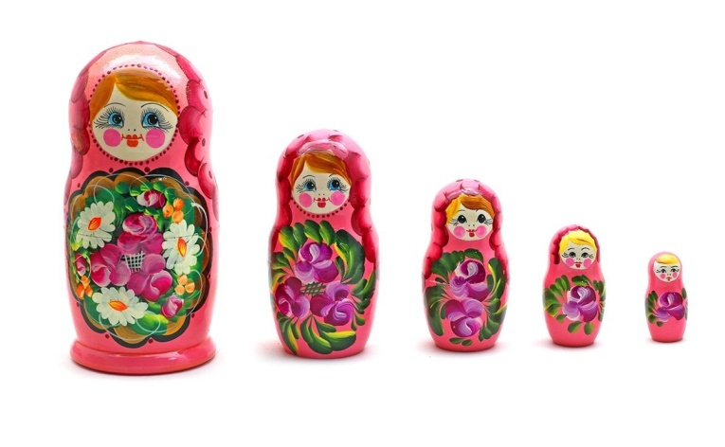

**Конкурс «Художники»**

На листе ватмана изобразить русский пейзаж. Участвуют две команды. Победителя определяют по аплодисментам зрителей.

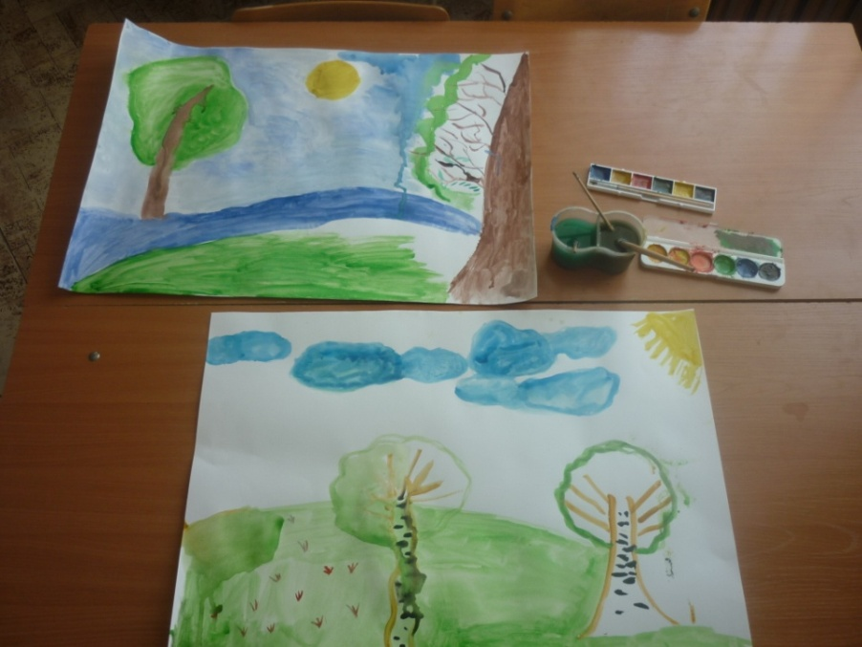

**Конкурс "Защитники"** Участвуют по 1 мальчику из отряда. Привязать к ноге воздушный шарик. Задача: лопнуть шар соседа, но сохранить свой.

**Конкурс «Бой мешками»**

